Мониторинг в бытовом городке ГБУ «Жилищник»
28.12.2023
27.12.2023 проведен совместный рейд с сотрудниками ОМВД района Левобережный по местам компактного проживания сотрудников ГБУ "Жилищник района Левобережный" с целью профилактики нарушений миграционного законодательства гражданами, работодателями и должностными лицами, а также выявления фактов использования для распространения идеологии терроризма на объектах совместного проживания.
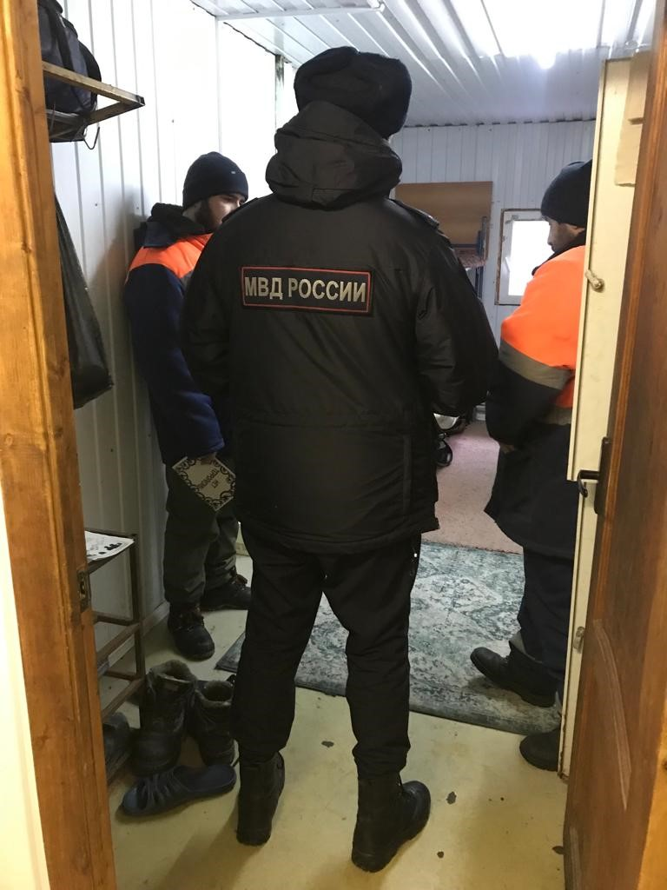

Адрес страницы: http://levoberezhny.mos.ru/counter-terrorism/meropriyatiya-1/detail/12084581.html
Управа района Левобережный города Москвы

